**EDIZIONI DOTTRINARI**

 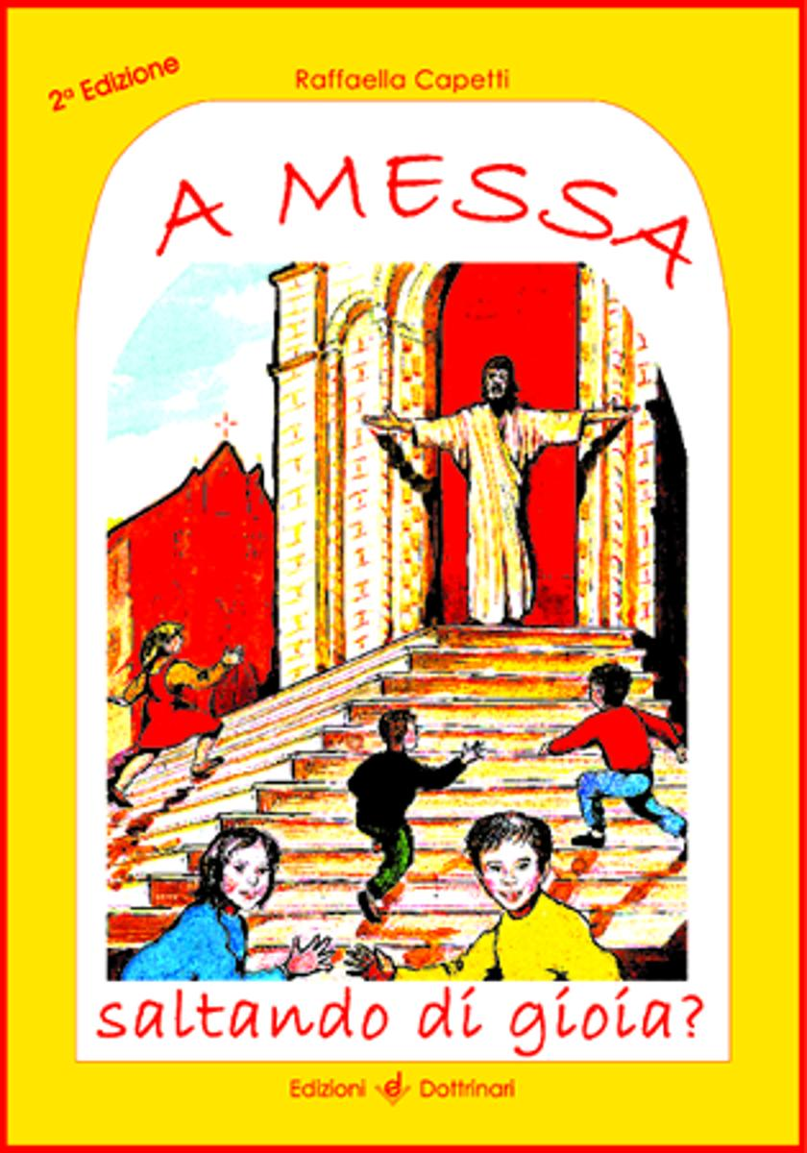 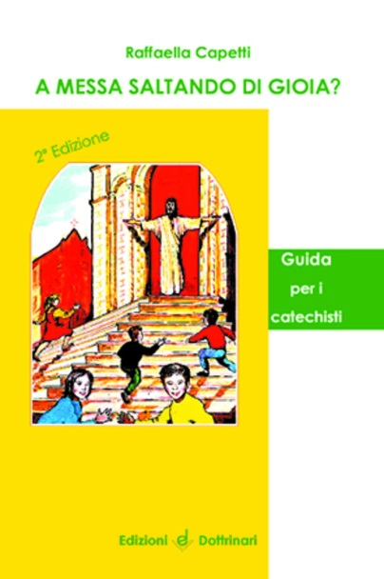

**A MESSA SALTANDO DI GIOIA?**

Autore: **Raffaella Capetti**

**Sussidio**

Formato 21 X 30

Prezzo **€ 6,20**

Codice a barre 9788886423403

**Guida per i catechisti**

Formato 21 X 30

Prezzo **€ 5,16**

Codice a barre 9788886423427

Il **metodo utilizzato è molto coinvolgente e interattivo**. Si tratta di **costruire insieme le varie parti della Messa**. Attraverso la spiegazione del linguaggio e dei segni della celebrazione eucaristica **i ragazzi vengono aiutati a partecipare in modo attivo** alla S. Messa.

Nella **guida** vengono indicate le **linee metodologiche** per l’utilizzo del testo.